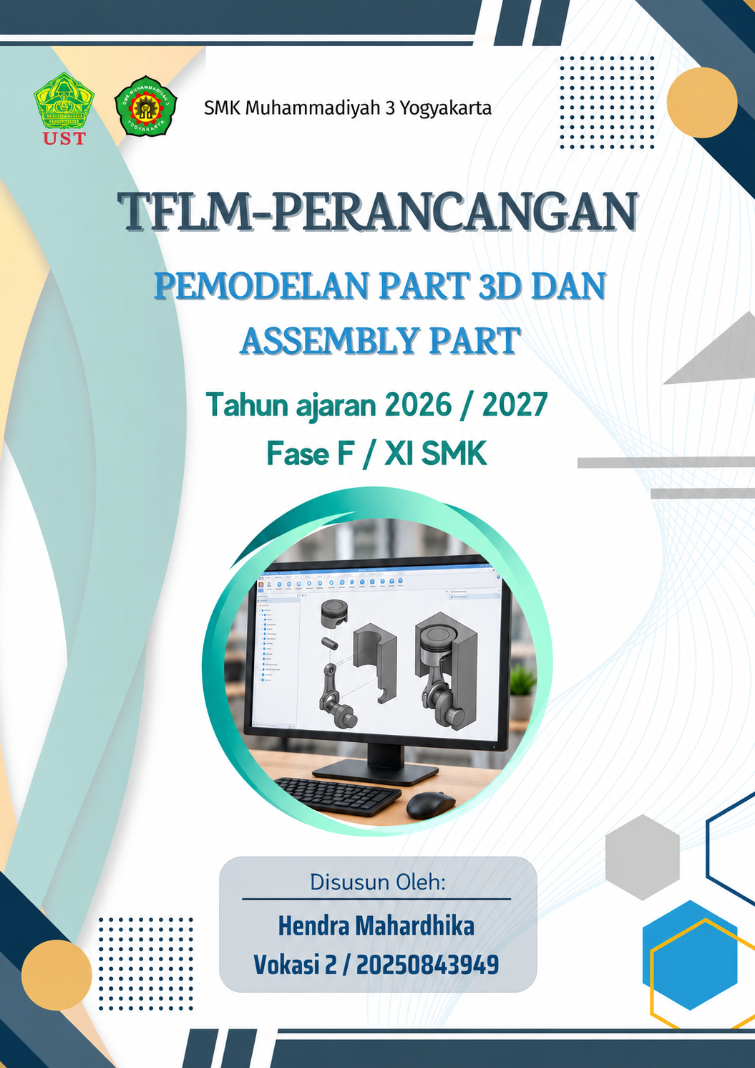

Bahan Ajar TFLM Perancangan
Pemodelan Part 3D dan Assembly Piston
Kelas XI Teknik Pemesinan
SMK Muhammadiyah 3 Yogyakarta

Pendahuluan
Pemodelan part 3D mengubah informasi pada gambar kerja menjadi geometri yang dapat diperiksa. Assembly menyusun beberapa part sebagai komponen yang memiliki hubungan posisi dan gerak. Kedua kegiatan tersebut saling berkaitan: bentuk serta ukuran part menentukan apakah susunan rakitan dapat diwujudkan secara tepat.
Mekanisme piston pada bahan ajar ini terdiri atas Cylinder Block, Piston Head, Pin Piston, Connecting Rod, dan Crankshaft. Materi mencakup pengenalan perintah Fusion untuk part 3D dan assembly, pembacaan gambar kerja, pembentukan fitur, hubungan antarkomponen, serta pemeriksaan gerak rakitan.

Dari sketch menuju rakitan
Sketch berdimensi menjadi dasar fitur. Extrude membentuk atau memotong volume, Offset Plane menyediakan bidang tambahan, Mirror menggandakan bagian simetris, sedangkan Fillet dan Chamfer menyelesaikan tepi sesuai gambar. Part yang telah diperiksa disimpan sebagai desain tersendiri sebelum dimasukkan ke assembly.
Rakitan yang tampak benar belum tentu memiliki hubungan gerak yang benar. Cylinder Block menjadi acuan tetap, Crankshaft berputar, dan Piston Head bergerak sepanjang arah silinder. Connecting Rod serta Pin Piston menghubungkan bagian-bagian tersebut menurut fungsi sambungannya.

Acuan ukuran dan informasi gambar
Gunakan satuan milimeter dan nilai ukuran yang tertulis pada jobsheet. Skala cetak tidak mengubah ukuran model. Dimensi, potongan, detail pembesaran, dan pandangan isometris dibaca bersama. Ukuran yang belum dinyatakan tidak ditentukan dengan mengukur panjang garis pada layar.
Model digital dalam pembahasan ini merupakan representasi geometri dan hubungan kinematik. Ketepatan toleransi, suaian, kekuatan bahan, serta kondisi kerja mesin memerlukan data perancangan tambahan dan tidak dapat disimpulkan hanya dari tampilan assembly.

Susunan dan Fungsi Mekanisme Piston
Mekanisme piston menghubungkan gerak lurus bolak-balik dengan gerak putar. Gambar uraian memperlihatkan komponen secara terpisah, sedangkan gambar rakitan menunjukkan hubungan posisinya. Nomor item digunakan untuk mencocokkan komponen dengan daftar part.
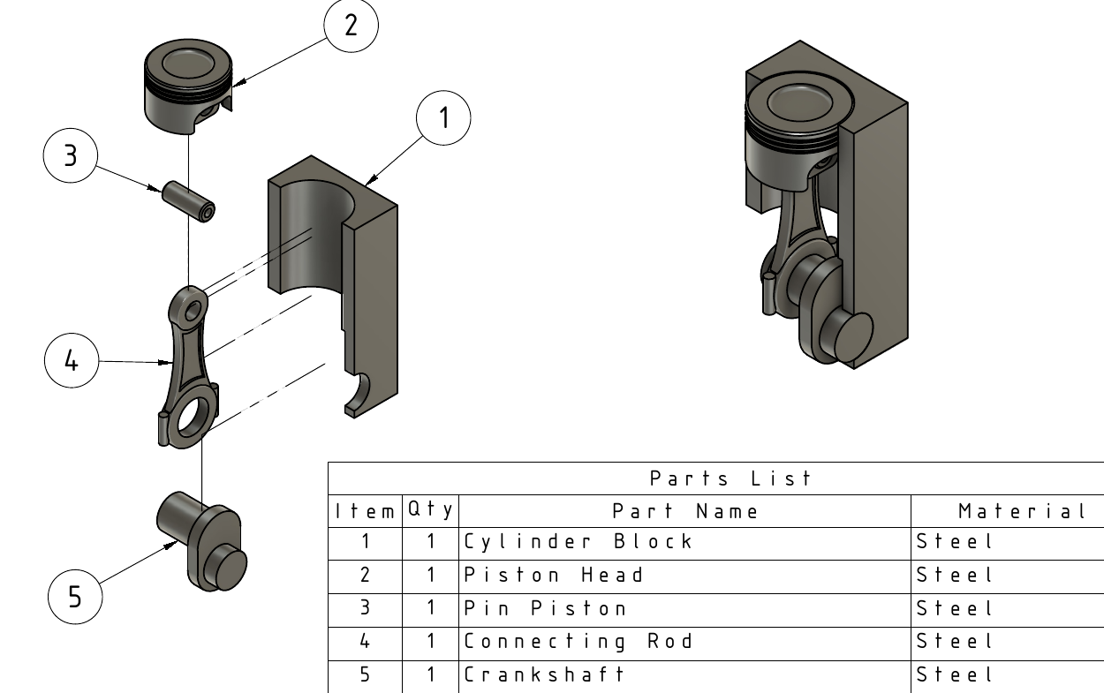
Gambar 1. Susunan lima part dan bentuk assembly piston pada gambar acuan
Part | Fungsi dalam model
Cylinder Block | Acuan tetap, pemandu piston, dan penopang sumbu utama crankshaft.
Piston Head | Bagian yang bergerak sepanjang arah silinder.
Pin Piston | Penghubung pada daerah piston dan ujung kecil connecting rod.
Connecting Rod | Penghubung piston dengan pena eksentrik crankshaft.
Crankshaft | Bagian berputar dengan dua sumbu yang berjarak tertentu.
Daftar part mencantumkan satu buah tiap komponen dengan material Steel. Tampilan material tidak membuktikan kekuatan ataupun kelayakan manufaktur.

Membaca Gambar Kerja Part Piston
Pandangan ortogonal memperlihatkan ukuran dan posisi, potongan memperjelas rongga atau bentuk di dalam, sedangkan gambar isometris membantu memahami susunan bidang. Batas garis ukuran harus ditelusuri sebelum angka dimasukkan ke sketch atau fitur.
Informasi gambar | Penafsiran untuk pemodelan
Ø dan R | Ø menyatakan diameter; R menyatakan radius. Lingkaran Ø100 memiliki radius 50 mm.
THRU | Lubang menerus menembus bagian yang ditunjuk, bukan lubang buntu dengan kedalaman perkiraan.
Potongan A–A | Menjelaskan bentuk dalam pada bidang potong yang ditandai.
Detail B | Memperbesar daerah kecil agar lebar, kedalaman, dan jarak antarfitur dapat dibaca.
2 × 45° | Chamfer dengan ukuran 2 mm dan sudut 45° pada tepi yang ditunjuk.
Skala 1:2, 1:3, atau 2:1 | Hanya perbandingan ukuran tampilan gambar terhadap benda; model tetap mengikuti angka asli.

Ukuran keseluruhan dan ukuran bagian
Panjang keseluruhan, kedalaman rongga, jarak antarpusat, dan ketebalan merupakan besaran yang berbeda. Pada Crankshaft, misalnya, ukuran 96 mm adalah ukuran keseluruhan arah sumbu; ukuran 60, 20, dan 16 mm menjelaskan bagian yang menyusunnya.

Acuan posisi
Tentukan pusat silinder, bidang tengah, dan muka ujung yang konsisten. Dimensi posisi sebaiknya terkait dengan origin atau geometri acuan yang stabil. Pemilihan acuan yang jelas membantu Mirror, Offset Plane, dan Joint tetap dapat ditelusuri saat parameter berubah.
Apabila informasi antarpandangan belum dapat dipadukan, periksa kembali garis pusat, garis tersembunyi, dan arah potong. Catat kebutuhan konfirmasi sebelum menetapkan parameter; pertahankan nilai yang sudah dinyatakan dalam gambar kerja.

Toolbar Solid dan Perintah Pemodelan Part 3D
Pada workspace Design, tab Solid memuat perintah untuk membentuk dan menyunting benda pejal. Ikon menjadi pintasan menuju fungsi; menu di bawah kelompoknya menampilkan pilihan yang lebih lengkap.
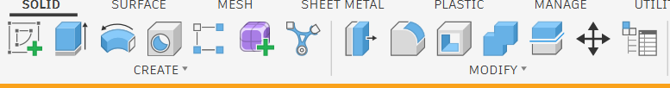
Gambar 2. Toolbar Solid dan kelompok Create serta Modify pada Autodesk Fusion
Kelompok perintah | Fungsi dan contoh penggunaannya
Create | Membentuk geometri atau menambahkan fitur. Contohnya Create Sketch, Extrude, Revolve, Hole, Pattern, dan Mirror.
Modify | Menyunting geometri yang telah ada. Fillet membulatkan tepi, Chamfer membentuk bidang miring, dan Shell membuat dinding berongga.
Construct | Menyediakan bidang, sumbu, atau titik acuan. Offset Plane berguna untuk sketch pada jarak tertentu dari bidang asal.
Inspect | Memeriksa model. Measure membaca ukuran; pemeriksaan Interference membantu menelusuri perpotongan komponen pada rakitan.

Mengenali ikon sebelum menjalankan perintah
Arahkan penunjuk ke ikon untuk membaca nama dan petunjuk singkatnya. Pilih berdasarkan fungsi, bukan warna atau posisi ikon saja. Susunan pintasan dapat berubah menurut ukuran jendela, versi Fusion, serta pengaturan toolbar.

Dari bidang sketch menjadi benda
Pilih bidang, buat sketch, lengkapi dimensi dan constraint, lalu Finish Sketch. Jalankan fitur pembentuk, periksa operasi dan preview, kemudian konfirmasi. Browser menunjukkan susunan geometri, sedangkan Timeline membantu menelusuri langkah pembentuknya.
Zoom hanya mengubah tampilan. Ukuran part ditentukan oleh dimensi sketch dan parameter fitur. Karena itu, perintah yang tepat tetap harus disertai pembacaan angka ukuran yang benar.

Menu Create pada Pemodelan Part 3D
Menu Solid > Create digunakan setelah bentuk dasar sketch dipahami. Pada menu berikut, perintah pembentuk volume, pembuat lubang, dan pengganda fitur berada dalam satu kelompok.
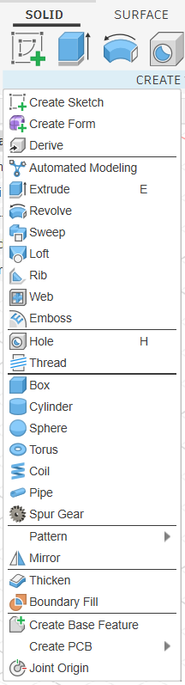
Gambar 3. Menu Create pada lingkungan Solid Autodesk Fusion
Extrude, Revolve, Sweep, dan Loft mempunyai cara pembentukan yang berbeda. Hole membuat fitur lubang, sedangkan Pattern serta Mirror mengulang bentuk menurut acuan tertentu.

Fungsi Perintah Create dan Parameter Utamanya
Perintah | Fungsi dan masukan yang diperiksa
Create Sketch | Memulai sketch pada bidang origin atau muka datar yang dipilih. Bidang menentukan arah awal pemodelan.
Extrude | Memberikan kedalaman pada profil. Periksa Profile, arah, jarak atau batas, serta operasi New Body, Join, atau Cut.
Revolve | Memutar profil penampang mengelilingi sumbu. Periksa Profile, Axis, dan sudut; profil tidak boleh keliru terhadap sumbunya.
Sweep | Membentuk profil mengikuti jalur. Periksa Profile dan Path beserta hubungan posisi keduanya.
Loft | Menghubungkan dua atau lebih profil penampang. Urutan profil dan perubahan bentuk antarbagiannya memengaruhi hasil.
Hole | Membentuk lubang dengan pengaturan jenis, diameter, posisi, dan kedalaman sesuai kebutuhan gambar.
Pattern | Mengulang objek menurut arah, lingkaran, atau pola lain. Periksa tipe objek, arah/sumbu, jumlah, dan jarak pengulangan.
Mirror | Mencerminkan objek terhadap bidang acuan. Pada solid, pilih Features, Bodies, atau Components sesuai objek yang hendak disalin.

Perintah yang serupa tidak selalu dapat dipertukarkan
Extrude cocok untuk bentuk dengan arah kedalaman yang jelas. Revolve membaca bentuk putar dari penampang; Sweep memerlukan jalur, sedangkan Loft memerlukan beberapa penampang. Bentuk akhir dapat serupa, tetapi dasar pengendalian parameternya berbeda.
Tidak semua fitur harus dipakai pada satu benda. Pilih fitur berdasarkan karakter geometri dan kebutuhan revisinya. Pada Cylinder Block dan Crankshaft, pembentukan bertahap dengan Extrude menjadi pendekatan utama.

Modify Construct dan Penyempurnaan Part
Setelah volume utama terbentuk, perintah penyuntingan dan geometri acuan membantu menyelesaikan detail. Bedakan perubahan bentuk benda dengan perubahan posisi komponen pada assembly.
Perintah | Fungsi dan perhatian utama
Press Pull | Menyesuaikan bentuk menurut objek: profil diekstrusi, muka di-offset, atau tepi dibulatkan. Periksa fungsi yang tampil setelah pemilihan.
Fillet | Membulatkan pertemuan tepi menurut radius. Pilih tepi yang benar dan periksa apakah ruang material cukup.
Chamfer | Membentuk bidang miring pada tepi. Baca tipe ukuran, jarak, dan sudut; hasilnya berbeda dari pembulatan Fillet.
Shell | Membuat dinding dari benda solid. Pilih muka yang dibuka dan ketebalan sesuai rancangan; bukan sekadar mengubah tampilan menjadi transparan.
Combine | Mengolah beberapa body dengan operasi penggabungan atau pemotongan. Body yang digabung tidak otomatis menjadi assembly bergerak.
Move/Copy | Memindah, memutar, atau menyalin objek sesuai tipe yang dipilih. Pemindahan komponen belum membentuk hubungan Joint.
Change Parameters | Menampilkan parameter dimensi serta rumus pada desain parametrik. Perubahan nilainya dapat memperbarui fitur yang bergantung padanya.
Offset Plane | Membuat bidang sejajar pada jarak tertentu dari muka atau bidang asal. Periksa arah dan referensi offset.
Mirror Features | Mengulang fitur terhadap bidang simetri; membantu menjaga kesamaan bagian berpasangan tanpa membuatnya satu per satu.

Urutan yang memudahkan revisi
Bentuk volume utama, buat rongga atau lubang, kemudian tambahkan detail tepi. Beri nama fitur penting dan periksa preview. Pada Piston Head, Offset Plane dan Mirror membantu acuan serta simetri; pada Pin Piston, Chamfer menyelesaikan tepi. Nilai dimensi tetap mengikuti gambar.

Pembentukan Solid dengan Extrude
Extrude memberikan kedalaman pada profil. Untuk solid biasa, pilih area tertutup yang benar, tentukan arah, masukkan jarak atau batas, lalu pilih operasi. Beberapa profil dalam satu sketch dapat menghasilkan volume yang berbeda menurut area yang dipilih.
Pengaturan | Pengaruh terhadap hasil
New Body | Membentuk body awal dari profil.
Join | Menambahkan volume dan menyatukannya dengan body yang berpotongan.
Cut | Mengurangi material dari body yang dipilih.
One Side atau Symmetric | Menentukan arah pertumbuhan volume terhadap bidang sketch.
Distance, To Object, All | Menentukan batas ekstrusi sesuai kebutuhan bentuk.

Langkah dasar
1. Buat sketch pada bidang yang sesuai, berikan dimensi dan constraint, lalu pastikan area material serta lubang terbaca dengan benar.
2. Pilih Finish Sketch, kemudian Solid > Create > Extrude. Pilih profil dan amati preview dari beberapa arah.
3. Masukkan ukuran serta operasi. Untuk lubang menerus, periksa arah dan body yang dipotong ketika memakai batas All.
4. Konfirmasi setelah preview sesuai. Beri nama fitur atau sketch yang penting agar mudah diperiksa pada Timeline.

Panjang total pada ekstrusi simetris
Pada Symmetric, perhatikan pilihan pengukuran. Whole Length membagi panjang total ke dua sisi, sedangkan Half Length menerapkan nilai ke masing-masing sisi. Untuk ketebalan total 12 mm, penggunaan Half Length 12 akan menghasilkan 24 mm. Periksa parameter, bukan hanya bentuk preview.
Urutan fitur sebaiknya dimulai dari volume utama, kemudian rongga, lubang, dan detail. Hindari membuat body terpisah ketika bagian tersebut seharusnya satu part yang menyatu.

Cylinder Block dan Acuan Ukurannya
Cylinder Block pada gambar latihan ditampilkan terbuka pada satu sisi sehingga ruang silinder dapat diamati. Bentuknya terdiri atas bagian pemandu beradius R50 dan bagian penopang dengan takikan R25.
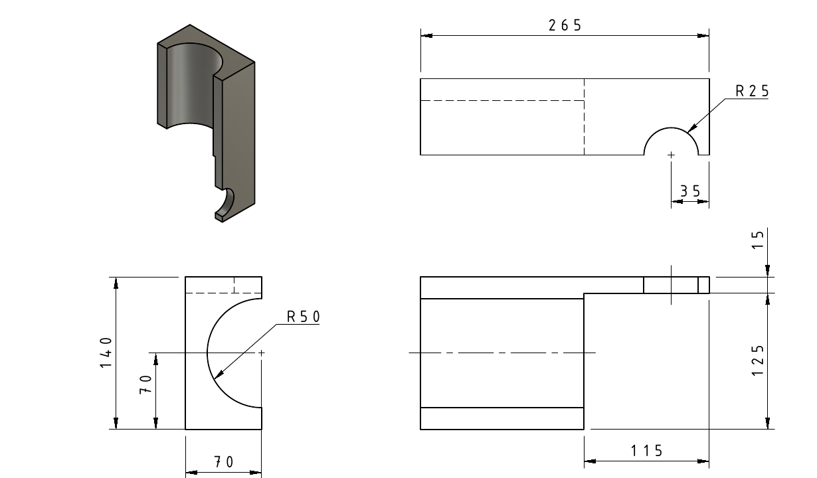
Gambar 4. Pandangan dan ukuran Cylinder Block dari Jobsheet 1
Data gambar | Bagian yang diperiksa
265 mm | Panjang keseluruhan menurut pandangan terkait.
140 mm dan 70 mm | Ukuran penampang dan posisi pusat busur pada bagian pemandu.
R50 | Radius ruang silinder, setara diameter nominal 100 mm.
R25 dan jarak 35 mm | Radius takikan penopang dan letak pusatnya terhadap ujung terkait.
125 mm, 115 mm, 15 mm | Dibaca sesuai batas pada pandangan samping; tidak saling menggantikan.
Skala 1:3 tidak digunakan untuk membagi dimensi model. Tentukan arah panjang dan bidang penampang dari hubungan ketiga pandangan sebelum menjalankan Extrude.

Pemodelan Cylinder Block dengan Extrude

Volume utama dan ruang silinder
1. Buka desain Part baru, gunakan satuan mm, dan tentukan arah memanjang Cylinder Block sebagai acuan.
2. Buat profil penampang luar berdasarkan ukuran 140 dan 70 mm pada pandangan yang sesuai. Tempatkan pusat ruang silinder menurut garis pusat.
3. Bentuk busur atau profil lingkaran R50 dan batas bukaan sesuai gambar. Jika rongga sudah menjadi bagian penampang, pilih hanya area material.
4. Jalankan Extrude untuk membentuk bagian pemandu. Gunakan panjang dari batas gambar yang bersesuaian; jangan menyamakan semua bagian dengan panjang keseluruhan.
5. Tambahkan bagian penopang menggunakan sketch dan Extrude Join. Periksa hubungan ukuran 125, 115, serta ketebalan 15 mm pada susunan bidangnya.
6. Buat takikan R25 pada bidang yang memuat bentuknya. Tentukan pusatnya 35 mm dari ujung yang ditunjukkan, kemudian gunakan Extrude Cut.
7. Periksa sisa material, arah potongan, dan kesatuan body. Takikan penopang tidak boleh berubah menjadi lubang pada lokasi yang berbeda.
8. Bandingkan tampilan depan, samping, dan isometris dengan jobsheet. Periksa ukuran keseluruhan 265 mm serta kedua radius utama.

Penggunaan satu acuan yang konsisten
Ruang silinder R50 menjadi acuan posisi Piston Head pada assembly, sedangkan takikan R25 berhubungan dengan sumbu utama Crankshaft. Letak kedua sumbu harus mengikuti gambar. Kesalahan posisi tidak dapat diperbaiki hanya dengan mengubah warna atau sudut pandang.
Bila menggunakan strategi balok awal lalu Cut, pastikan setiap kedalaman potong menghasilkan geometri yang sama dengan penampang acuan. Riwayat fitur boleh terurai menjadi beberapa Extrude selama bentuk, ukuran, dan hubungan antarbagian tetap sesuai.

Piston Head Potongan dan Detail Alur
Piston Head memiliki badan silindris, alur melingkar, cekungan pada muka atas, rongga di bagian bawah, dan daerah sambungan pin. Potongan A–A serta detail B diperlukan agar bentuk dalam dan alur tidak ditafsirkan dari gambar isometris saja.
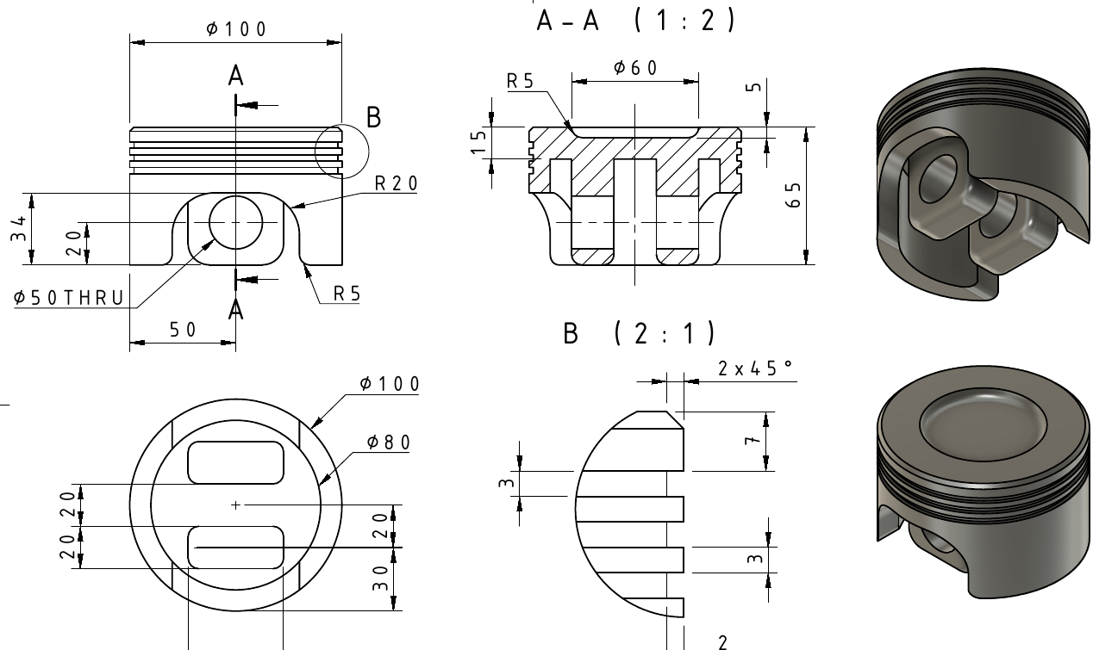
Gambar 5. Pandangan Piston Head beserta potongan A–A dan detail B
Data gambar | Makna geometri
Ø100 dan tinggi 65 mm | Ukuran utama badan piston.
Ø80 dan Ø60 | Acuan bagian dalam serta cekungan sesuai penunjuk pada pandangan/potongan.
Kedalaman 5 mm dan R5 | Bentuk cekungan atas dan pembulatan yang ditunjuk.
Ø50 THRU | Notasi lubang melintang menurut sumber; diperiksa bersama ukuran pasangan pin.
Detail B | Lebar 3 mm, kedalaman 2 mm, serta posisi alur mengikuti garis ukuran detail.
R20 dan R5 berlaku pada bagian yang ditunjuk, bukan seluruh tepi. Bukaan dan alur harus mempertahankan ketebalan material yang digambarkan pada potongan.

Extrude Offset Plane Mirror dan Fillet Piston
1. Buat lingkaran Ø100 pada bidang dasar. Gunakan Extrude untuk membentuk badan setinggi 65 mm.
2. Pada muka atas, buat profil cekungan Ø60 dan gunakan Extrude Cut sedalam 5 mm. Terapkan pembulatan R5 sesuai penunjuk pada potongan.
3. Bangun profil rongga bawah berdasarkan potongan A–A dan pandangan bawah. Gunakan Extrude Cut dengan batas yang mempertahankan bagian atas piston.
4. Bentuk daerah terbuka dan dudukan pin menurut kontur depan. Bedakan tinggi acuan pusat 20 mm, tinggi bagian 34 mm, dan radius R20.
5. Gunakan Construct > Offset Plane untuk menempatkan sketch pada acuan kedalaman atau bidang tengah yang diperlukan. Masukkan jarak dari bidang referensi yang benar.
6. Buat lubang melintang menurut notasi Ø50 THRU. Pastikan arah potongan melewati bagian yang ditunjuk.
7. Bentuk satu fitur berpasangan, lalu gunakan Create > Mirror dengan tipe Features dan bidang simetri yang tepat. Jangan mencerminkan kembali body yang telah dibuat penuh.
8. Bentuk alur melingkar dengan profil cincin dan Extrude Cut menurut detail B. Terapkan Fillet atau detail chamfer yang ditunjuk, kemudian periksa hasil terhadap semua pandangan.

Bidang offset dan bidang cermin
Offset Plane membuat bidang sejajar pada jarak tertentu dari muka atau bidang asal. Nilainya dapat menyatakan jarak dari alas atau selisih dari bidang sebelumnya. Beri nama acuan yang mudah dikenali dan periksa arah offset sebelum membuat sketch.
Mirror pada solid memakai bidang, sedangkan Mirror sketch memakai garis. Bidang tengah membantu menjaga kesamaan pasangan rongga atau fitur dudukan pin. Jika hasil cermin tidak muncul pada sisi yang dimaksud, perbaiki pemilihan bidang dan objeknya.
Chamfer 2 × 45° pada detail B berbeda dari Fillet R5. Keduanya tidak boleh saling menggantikan meskipun sama-sama menghilangkan sudut tajam.

Pin Piston dan Pembacaan Penampang
Pin Piston berbentuk silinder berongga dengan sumbu lurus. Dua lingkaran sepusat pada pandangan ujung menunjukkan diameter luar dan diameter lubang, sedangkan pandangan memanjang memperlihatkan panjang serta chamfer.
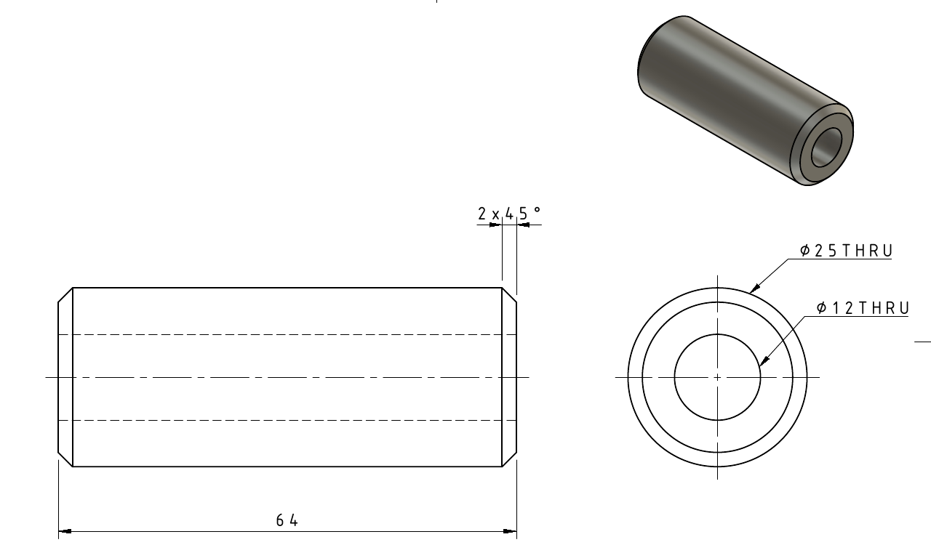
Gambar 6. Ukuran panjang diameter dan chamfer Pin Piston
Data gambar | Penafsiran
64 mm | Panjang keseluruhan pin.
Ø25 | Diameter luar pin pada pandangan ujung.
Ø12 THRU | Lubang sepusat yang menembus sepanjang pin.
2 × 45° | Ukuran chamfer pada tepi ujung yang ditunjukkan.
Profil cincin dapat langsung diekstrusi untuk membentuk silinder berongga. Bagian tengah lingkaran bukan material. Penandaan THRU dibaca menurut permukaan yang ditunjuk; diameter luar dan lubang tetap dibedakan.
Skala cetak 2:1 berarti gambar diperbesar. Model dibuat dengan panjang 64 mm dan diameter asli, bukan dua kali nilai tersebut.

Extrude dan Chamfer Pin Piston

Pembentukan silinder berongga
1. Buat desain Part dan atur Units menjadi mm. Pilih bidang yang tegak lurus terhadap sumbu memanjang pin.
2. Buat dua lingkaran sepusat pada origin dengan diameter Ø25 dan Ø12. Periksa pusat keduanya menggunakan constraint yang sesuai.
3. Pilih Finish Sketch. Pada Extrude, pilih area cincin dan masukkan panjang 64 mm dengan operasi New Body.
4. Jika silinder luar dibentuk lebih dahulu, buat lubang Ø12 menggunakan Extrude Cut menerus. Hasil akhirnya harus sama dengan penampang cincin.
5. Buka Modify > Chamfer dan pilih tepi ujung sesuai penunjuk gambar. Gunakan Distance And Angle dengan nilai 2 mm dan 45° atau pengaturan setara yang memberi hasil tersebut.
6. Periksa kedua ujung, panjang total, serta sisa diameter luar. Jangan memilih seluruh tepi lingkaran tanpa meninjau preview.
7. Simpan desain dan buka kembali. Pastikan pin tetap satu body solid berongga dan lubang tidak tertutup oleh fitur berikutnya.

Chamfer dan diameter nominal
Chamfer membentuk bidang miring pada pertemuan permukaan. Pada penampang memanjang, bidang tersebut tampak sebagai garis serong. Diameter luar nominal tetap dibaca pada bagian silindris, bukan pada diameter yang mengecil di muka ujung.
Untuk memeriksa panjang, pilih dua muka ujung yang benar. Untuk diameter, pilih permukaan atau tepi lingkaran yang sesuai. Tampilan isometris yang pendek atau panjang dapat berubah karena sudut pandang, sementara ukuran model tidak berubah.

Hubungan dengan pasangan
Diameter luar pin dibandingkan dengan lubang Connecting Rod serta dudukan Piston Head pada bagian pemeriksaan dimensi antarpart. Lubang internal Ø12 bukan diameter pasangan sambungan dengan Connecting Rod.

Connecting Rod dan Hubungan Geometrinya
Connecting Rod mempunyai ujung kecil, ujung besar, badan penghubung, dan penguat. Pandangan depan menentukan kontur serta posisi pusat, sedangkan pandangan samping menjelaskan ketebalan bertingkat.
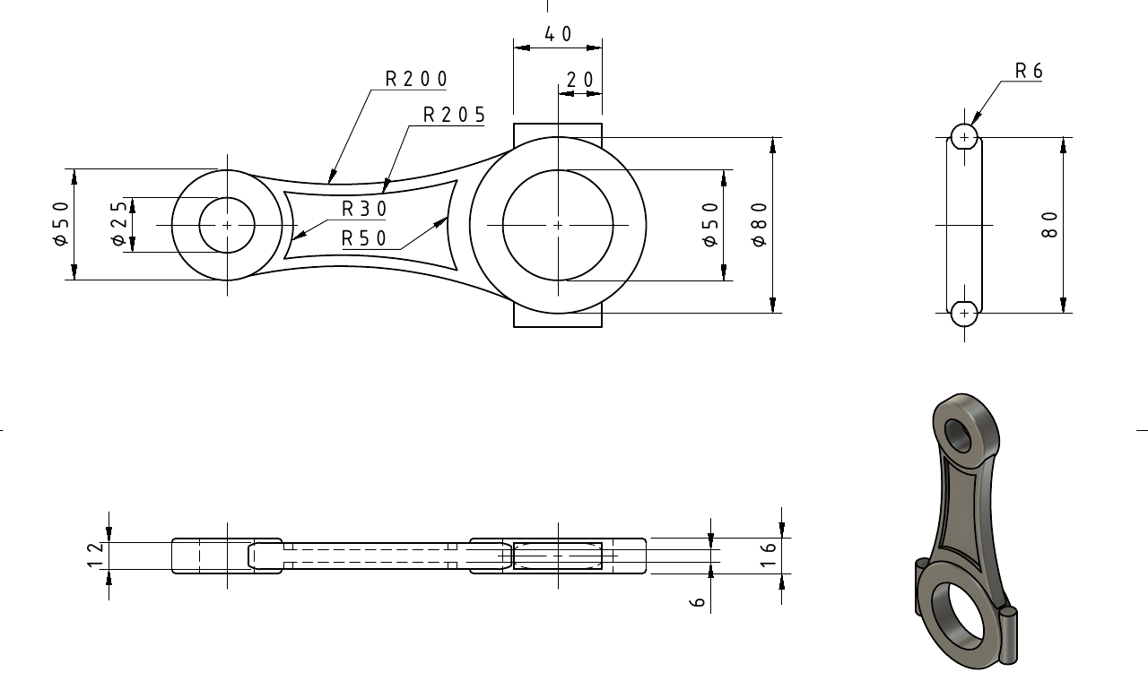
Gambar 7. Pandangan dan radius acuan Connecting Rod dari Jobsheet 4
Data gambar | Bagian yang diperiksa
Ø50 luar dan Ø25 lubang | Ujung kecil connecting rod.
Ø80 luar dan Ø50 lubang | Ujung besar connecting rod.
12 mm, 16 mm, 6 mm | Ketebalan bagian yang berbeda menurut pandangan samping.
R200 R205 R30 R50 | Radius pembentuk kontur badan dan daerah peralihannya.
R6 dan jarak 80 mm | Ukuran bagian penguat sesuai pandangan terkait.
Gunakan hubungan Tangent untuk pertemuan garis dan busur yang memang bersinggungan. Jarak antarpusat yang tidak diberi angka eksplisit tidak ditentukan dengan menaksir panjang gambar; gunakan konstruksi geometri yang dinyatakan dan konfirmasi acuan yang belum lengkap.

Extrude Mirror dan Fillet Connecting Rod

Profil yang terkendali
1. Buat garis pusat penghubung kedua ujung sebagai Construction. Tentukan pusat ujung kecil dan ujung besar dengan acuan yang dapat diperiksa.
2. Buat pasangan lingkaran Ø50/Ø25 pada ujung kecil dan Ø80/Ø50 pada ujung besar. Gunakan dimensi diameter, bukan ukuran radius yang tertukar.
3. Bangun kontur badan dari busur dengan radius yang ditunjuk. Terapkan Tangent pada sambungan dan periksa agar profil luar tertutup.
4. Bentuk badan dengan Extrude. Atur ketebalan bagian tengah menurut ukuran 6 mm, kemudian tambahkan penebalan pada ujung sesuai ukuran 12 dan 16 mm.
5. Buat penguat pada satu sisi yang memang simetris. Gunakan Create > Mirror untuk menggandakan fitur terhadap bidang tengah yang benar.
6. Buat lubang atau rongga menggunakan Extrude Cut menurut pandangan terkait. Pertahankan material di sekeliling lubang dan daerah penghubung.
7. Gunakan Modify > Fillet pada tepi yang ditunjuk atau dibutuhkan oleh radius sumber. Pisahkan radius kontur sketch dari radius pembulatan tepi solid.
8. Periksa kontur, ketebalan, sumbu lubang, serta kesatuan body. Model tidak boleh memiliki bagian penguat yang tampak menempel tetapi terpisah.

Simetri bentuk dan ketebalan
Simetri dapat digunakan pada kontur terhadap garis pusat maupun pada fitur terhadap bidang tengah. Keduanya berbeda. Mencerminkan seluruh benda yang telah lengkap dapat menghasilkan material ganda atau body terpisah.
Angka R200 dan R205 membentuk lengkung badan menurut penunjuknya. Angka tersebut tidak digunakan sebagai radius Fillet untuk seluruh tepi. Jika radius gagal diterapkan, periksa terlebih dahulu apakah yang dimaksud adalah busur sketch atau pembulatan solid.

Crankshaft dan Sumbu Eksentrik
Crankshaft latihan terdiri atas pelat penghubung dan dua bagian silindris pada sisi berlawanan. Kedua sumbu sejajar tetapi tidak berimpit. Jarak antarsumbu inilah yang membentuk eksentrisitas engkol.
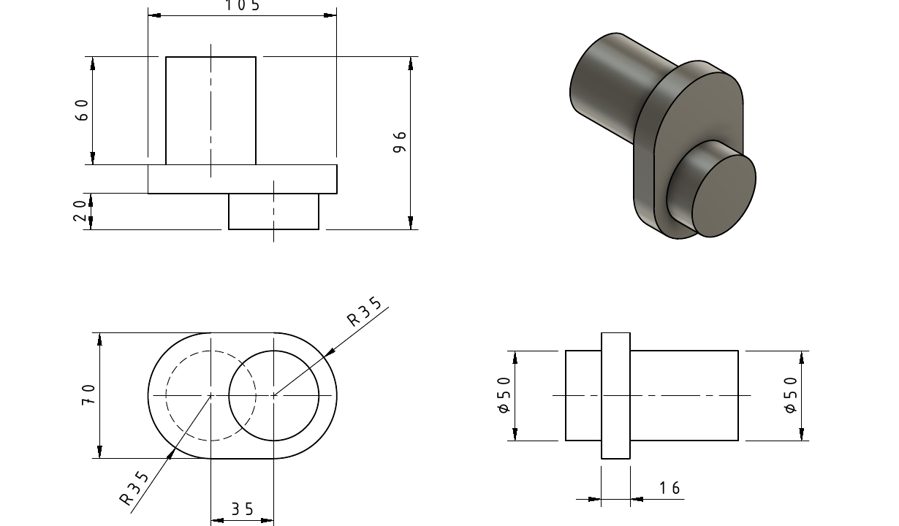
Gambar 8. Dua sumbu dan ukuran Crankshaft dari Jobsheet 5
Data gambar | Makna geometri
Ø50 pada kedua sisi | Diameter silinder utama dan pena eksentrik.
35 mm | Jarak antara pusat kedua sumbu.
R35 dan lebar 70 mm | Kontur ujung pelat penghubung.
105 mm | Ukuran keseluruhan pelat pada arah panjangnya.
60 mm, 20 mm, 16 mm | Panjang bagian silindris dan ketebalan pelat; total arah sumbu 96 mm.
Kedua silinder tidak dibuat sepusat. Kesalahan tersebut akan menghilangkan fungsi eksentrik meskipun seluruh bagian masih tampak berbentuk poros. Periksa garis pusat pada pandangan atas dan depan.

Pemodelan Crankshaft dengan Extrude
1. Buat sketch pelat penghubung. Tetapkan dua pusat yang berjarak 35 mm, lalu bentuk kedua ujung beradius R35 dengan penghubung singgung.
2. Pastikan panjang keseluruhan pelat 105 mm dan lebarnya 70 mm. Lengkapi constraint sebelum Finish Sketch.
3. Extrude profil pelat dengan ketebalan 16 mm. Gunakan New Body untuk volume awal.
4. Pada satu muka pelat, buat lingkaran Ø50 di pusat sumbu utama. Extrude Join sepanjang 60 mm ke arah luar pelat.
5. Pada muka berlawanan, buat lingkaran Ø50 pada pusat eksentrik yang berjarak 35 mm dari pusat pertama. Extrude Join sepanjang 20 mm.
6. Periksa arah ekstrusi agar kedua silinder berada pada sisi berlawanan sesuai gambar. Pastikan ketiga volume menyatu menjadi satu body.
7. Gunakan Measure untuk memeriksa jarak antarsumbu dan ukuran keseluruhan 96 mm. Simpan file Crankshaft setelah orientasi serta ukurannya benar.

Hubungan ukuran yang dapat diperiksa
Hubungan | Penjelasan
60 + 16 + 20 = 96 mm | Penjumlahan panjang dua silinder dan ketebalan pelat pada arah sumbu.
35 + 35 + 35 = 105 mm | Dua radius ujung R35 ditambah jarak antarpusat 35 mm membentuk panjang pelat.
Hubungan tersebut merupakan pemeriksaan konsistensi angka, bukan pengganti batas dimensi pada gambar. Bila posisi origin atau arah Extrude berbeda, nilai positif dan negatif dapat berubah sementara ukuran geometrinya tetap sama.
Pada model gerak ideal dengan sumbu piston segaris terhadap pusat putar utama, eksentrisitas 35 mm memberikan langkah teoritis 70 mm. Gerak rakitan tetap harus diperiksa terhadap panjang Connecting Rod serta hubungan komponen yang benar.

Pemeriksaan Dimensi Pasangan Antarpart
Ukuran pasangan diperiksa sebelum komponen dirakit. Bandingkan diameter, lebar, panjang, sumbu, serta posisi permukaan kontak. Kesamaan tampilan dari satu arah belum membuktikan bahwa geometri cocok.
Pasangan | Data pada gambar dan hal yang diperiksa
Cylinder Block dan Piston Head | Ruang R50 setara diameter nominal 100 mm; diameter luar piston Ø100. Periksa kesesumbuan dan bukaan model.
Cylinder Block dan Crankshaft | Takikan R25 berhubungan dengan diameter poros Ø50. Periksa pusat serta arah sumbunya.
Connecting Rod dan Pin Piston | Lubang ujung kecil Ø25 dibandingkan dengan diameter luar pin Ø25.
Connecting Rod dan Crankshaft | Lubang ujung besar Ø50 dibandingkan dengan pena eksentrik Ø50; ketebalan bagian juga diperiksa.
Piston Head dan Pin Piston | Sumber menuliskan lubang melintang Ø50 THRU dan diameter luar pin Ø25. Keduanya tidak mempunyai diameter nominal yang sama.

Ukuran nominal dan suaian
Diameter nominal yang sama tidak otomatis menyatakan suaian produksi. Gambar latihan belum memberikan seluruh toleransi, celah kerja, atau penyimpangan ukuran. Tampilan permukaan yang berimpit dalam CAD tidak cukup untuk menyatakan komponen dapat bergerak secara fisik.

Data yang berbeda tetap dicatat
Pada pasangan Piston Head dan Pin Piston, pertahankan nilai sumber dan catat perbedaan Ø50 terhadap Ø25. Jangan menyatakan pasangan tersebut pas langsung atau mengubah salah satunya tanpa acuan yang disepakati. Hubungan Joint dapat memakai sumbu acuan, tetapi tidak menghilangkan perbedaan ukuran geometrinya.
Jika data ukuran atau posisi belum lengkap, konfirmasikan acuan rancangan sebelum menyatakan rakitan memenuhi kesesuaian dimensi. Pemeriksaan ini merupakan bagian dari membaca gambar dan menilai model, bukan alasan menaksir ukuran dari cetakan.

Body Component dan Assembly
Body adalah geometri, sedangkan Component menjadi wadah part beserta sketch, body, origin, dan informasi desainnya. Hubungan assembly diberikan antarkomponen sehingga setiap part dapat memiliki posisi dan gerak relatif.
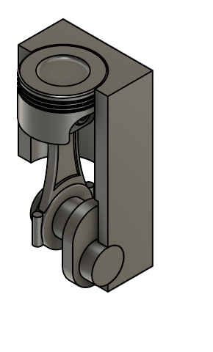
Gambar 9. Lima komponen dalam bentuk rakitan piston
Istilah | Peran pada model piston
Body | Bentuk solid Cylinder Block atau part lain di dalam desain.
Component | Unit part yang dimasukkan ke assembly dan dapat diberi Joint.
Assembly Design | Dokumen yang menampung komponen serta hubungan antarpart.
External Component | Komponen yang mereferensikan file desain part tersendiri.
Lima part tetap merupakan komponen terpisah meskipun sudah tampak menyatu pada rakitan. Menggabungkan seluruh body menjadi satu solid akan menghilangkan pemisahan yang diperlukan untuk hubungan gerak.
Browser digunakan untuk memeriksa nama, hierarki, visibilitas, dan hubungan. Sembunyikan sketch atau bidang bantu yang mengganggu tampilan tanpa menghapus acuan yang masih dipakai fitur.

Membuat Assembly Design dan Memasukkan Part
File assembly dibuat setelah kelima desain part tersimpan dan dapat dibuka. Assembly Design menyimpan susunan serta hubungan komponen, sementara geometri part tetap dapat ditelusuri ke file sumbernya.
1. Pilih File > New. Pada pilihan jenis desain, pilih Assembly atau Assembly Design, lalu klik Create New.
2. Simpan dokumen assembly dengan nama yang jelas pada proyek kerja yang sesuai sebelum menambahkan hubungan.
3. Pilih Insert Component. Ambil desain Cylinder Block, lalu masukkan Piston Head, Pin Piston, Connecting Rod, dan Crankshaft.
4. Periksa Browser agar setiap part tampil sebagai komponen yang benar. Hindari memasukkan file yang sama berulang kali karena keliru memilih versi.
5. Atur Cylinder Block sebagai acuan tetap. Komponen pertama dapat otomatis Ground To Parent; periksa statusnya sebelum melanjutkan.
6. Sisakan kebebasan gerak pada part lainnya. Penempatan awal membantu pemilihan, sedangkan posisi akhir ditentukan melalui Joint.

Nama desain yang mudah dikenali
Jenis berkas | Contoh nama
Part 1–2 | S4_Cylinder_Block_Nama dan S4_Piston_Head_Nama
Part 3–4 | S4_Pin_Piston_Nama dan S4_Connecting_Rod_Nama
Part 5 | S4_Crankshaft_Nama
Rakitan | S4_Assembly_Piston_Nama
Contoh nama membantu pengelolaan; ketentuan LKM atau guru tetap digunakan jika sudah tersedia. Pada versi Fusion yang berbeda, Insert Component dapat berada di kelompok Insert atau dapat diakses melalui Data Panel. Pilih fungsi yang memasukkan desain sebagai komponen berreferensi.

Menu Insert pada Lingkungan Assembly
Insert memasukkan desain atau elemen pendukung ke dokumen aktif. Untuk merakit part yang telah dibuat, perintah utamanya adalah Insert Component, bukan menempelkan gambar part ke Canvas.
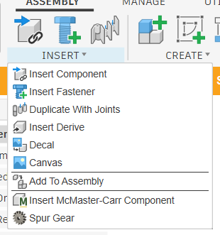
Gambar 10. Kelompok Insert pada toolbar Assembly Autodesk Fusion
Perintah | Makna dalam pekerjaan assembly
Insert Component | Memasukkan desain sebagai komponen eksternal yang tetap mereferensikan file sumbernya.
Insert Fastener | Memilih komponen pengikat standar, misalnya baut atau mur, lalu menempatkannya pada geometri yang sesuai.
Duplicate With Joints | Menggandakan komponen beserta Joint yang melekat. Berguna ketika susunan yang sama digunakan berulang.
Insert Derive | Mengambil elemen desain dari file lain sebagai geometri turunan berreferensi; berbeda dari memasukkan part sebagai komponen rakitan.
Canvas dan Decal | Memasukkan gambar acuan pada bidang atau citra pada muka. Keduanya bukan pengganti geometri part dan sambungan mekanis.
Pada contoh piston, tiap part hanya berjumlah satu. Perintah penggandaan atau pengikat standar merupakan pengenalan fungsi tambahan, bukan alasan untuk menambah part yang tidak tercantum pada gambar rakitan.

Menu Create dan Struktur Komponen Assembly
Create pada lingkungan Assembly berkaitan dengan pembentukan atau pengelolaan elemen desain. Perhatikan komponen yang aktif agar sketch, body, atau elemen baru berada pada wadah yang dimaksud.
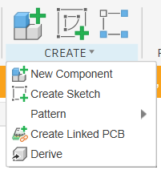
Gambar 11. Kelompok Create pada lingkungan Assembly Autodesk Fusion
Perintah | Fungsi yang perlu dikenali
New Component | Membuat wadah komponen baru. Periksa nama, jenis desain, serta lokasi simpan sesuai pilihan yang tersedia.
Create Sketch | Membuat sketch pada bidang atau muka terpilih ketika lingkungan pemodelan mengizinkannya.
Pattern | Membuat pengulangan teratur. Pemilihan Components berbeda dari menggandakan body atau fitur.
Derive | Meneruskan elemen desain ke rancangan turunan berreferensi; bukan perintah yang otomatis membentuk Joint.
Create Linked PCB | Terkait rancangan papan elektronik yang ditautkan. Bukan fitur utama untuk pemodelan mekanisme piston.

Komponen baru dan komponen yang sudah tersedia
New Component membuat unit desain baru. Insert Component memakai part yang sudah tersedia sebagai file. Karena kelima part piston telah dibuat, masukkan desain sumbernya; tidak perlu memodelkan ulang hanya agar tampil di Browser.
Alat pemodelan yang tersedia bergantung pada tipe desain dan pengaturan Assembly. Sunting komponen eksternal melalui file sumber atau lingkungan penyuntingan yang sesuai.

Menu Relationships dan Hubungan Antarkomponen
Relationships mengatur posisi dan kebebasan gerak relatif komponen. Komponen yang tampak berdekatan belum tentu mempunyai hubungan; definisinya perlu dapat ditelusuri pada Browser.
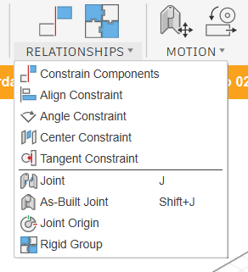
Gambar 12. Kelompok Relationships untuk constraint dan Joint pada Assembly
Perintah | Peran pada hubungan komponen
Constrain Components | Menempatkan geometri relatif melalui Align, Angle, Center, atau Tangent serta mengurangi kebebasan gerak.
Joint | Mengatur posisi dan jenis gerak relatif dua komponen yang belum diposisikan pada sambungannya.
As-Built Joint | Menentukan gerak relatif komponen yang sudah berada pada posisi rakitan yang benar.
Joint Origin | Membuat titik dan orientasi acuan untuk sambungan; belum menjadi hubungan gerak dengan sendirinya.
Rigid Group | Mengunci posisi relatif beberapa komponen agar bergerak sebagai satu kelompok.
Constraint assembly berbeda dari constraint sketch. Yang pertama bekerja antarkomponen; yang kedua mengendalikan geometri sketch. Constraint dan Joint dapat digunakan bersama bila masing-masing diperlukan, tanpa menggandakan batasan yang sudah ada.

Align Angle Center dan Tangent Constraint
Constrain Components menempatkan komponen berdasarkan pasangan muka, tepi, atau titik. Jenis geometri yang dipilih menentukan cara hubungan diselesaikan. Satu constraint belum tentu menghilangkan seluruh gerak yang tidak diinginkan.
Jenis constraint | Hubungan yang dibentuk
Align | Menyelaraskan geometri agar sebidang, berimpit, atau sepusat menurut pasangan pilihannya. Distance Offset memberi jarak bila diperlukan.
Angle | Menetapkan sudut relatif antargeometri. Acuan arah atau Angle Reference membantu membuat orientasi sudut lebih jelas.
Center | Menempatkan satu komponen di antara dua muka komponen lain atau menyelaraskan bidang tengah keduanya.
Tangent | Mempertahankan persinggungan dua geometri. Pilihan All Faces menentukan cakupan muka pada komponen kedua.

Membentuk hubungan secara terarah
1. Pilih Constrain Components, lalu tentukan tipe hubungan yang diperlukan.
2. Pilih geometri komponen pertama dan kedua. Periksa pasangan pada tabel constraint, bukan hanya pergeseran preview.
3. Atur offset, sudut, atau Flip bila diperlukan. Tambahkan baris hanya untuk hubungan yang belum terdefinisi.
4. Konfirmasi dan periksa hubungan pada Browser > Relationships > Constraints.

Batasan yang tepat untuk mekanisme
Center dapat membantu menempatkan part di tengah dudukan. Namun, setelah Joint telah mengatur posisi yang sama, menambah constraint identik dapat berlebihan. Untuk mekanisme piston, pemilihan hubungan tetap diarahkan pada gerak putar engkol dan gerak lurus piston.
Align Constraint pada Relationships tidak sama dengan perintah Align untuk memindahkan geometri pada Modify. Menempatkan part sekali tidak selalu membentuk hubungan yang dipertahankan saat rakitan bergerak.

Joint Origin dan Jenis Hubungan
Joint menentukan hubungan posisi serta gerak relatif dua komponen. Joint Origin adalah titik dan orientasi acuannya. Pusat tepi lingkaran, sumbu silinder, dan titik tengah dapat membantu menentukan sambungan.
Jenis Joint | Gerak yang diizinkan | Contoh penggunaan
Rigid | Tidak ada gerak relatif. | Pin yang diperlakukan tetap terhadap Piston Head dalam penyederhanaan model.
Revolute | Satu putaran terhadap satu sumbu. | Crankshaft terhadap Cylinder Block.
Slider | Satu perpindahan sepanjang satu sumbu. | Piston Head sepanjang arah silinder.

Menentukan acuan sambungan
1. Pilih komponen bergerak sebagai Component 1 dan komponen acuannya sebagai Component 2.
2. Pilih titik pusat atau muka yang menghasilkan Joint Origin pada lokasi sambungan.
3. Periksa arah sumbu. Gunakan Flip atau pengaturan alignment jika orientasinya terbalik.
4. Pilih jenis gerak, periksa preview, dan konfirmasi setelah pasangan serta arahnya benar.
Pada lingkungan Assembly, Joint dapat ditemukan melalui Relationships > Joint. Pada Hybrid Design atau versi lain, perintahnya dapat berada pada Assemble > Joint. Nama fungsi dan jenis geraknya menjadi acuan ketika susunan menu berbeda.

Joint dan posisi yang sudah tersedia
Joint dapat memindahkan komponen ketika hubungan dibuat. As-Built Joint mempertahankan posisi yang sudah benar dan mendefinisikan geraknya. Memindahkan part secara bebas saja belum menghasilkan hubungan assembly yang dapat diuji.

Tujuh Jenis Joint dan Kebebasan Geraknya
Derajat kebebasan atau degree of freedom menjelaskan gerak relatif yang masih diizinkan. Komponen bebas di ruang mempunyai tiga arah perpindahan dan tiga arah putaran. Jenis Joint dipilih berdasarkan fungsi sambungan, bukan bentuk ikon saja.
Jenis Joint | Gerak relatif yang diizinkan
Rigid | Tidak ada perpindahan atau putaran relatif. Kedua komponen mempertahankan kedudukannya.
Revolute | Satu putaran terhadap satu sumbu; tanpa perpindahan sepanjang sumbu.
Slider | Satu perpindahan lurus sepanjang satu sumbu; tanpa putaran relatif.
Cylindrical | Satu putaran dan satu perpindahan sepanjang sumbu yang sama.
Pin-Slot | Satu putaran serta satu perpindahan pada arah sumbu yang berbeda.
Planar | Dua perpindahan pada bidang dan satu putaran terhadap arah normal bidang tersebut.
Ball | Tiga putaran terhadap satu pusat; pusat sambungannya tidak berpindah relatif.

Membedakan jenis yang sekilas tampak sama
Revolute tidak memberikan kebebasan geser seperti Cylindrical. Slider tidak memberikan kebebasan berputar. Karena itu, memilih Cylindrical untuk piston hanya karena bentuknya silinder dapat menyisakan putaran yang sebenarnya tidak diinginkan.

Hubungan dengan contoh mekanisme
Pada penyederhanaan mekanisme piston, Revolute digunakan untuk sambungan putar dan Slider untuk gerak piston. Rigid digunakan hanya pada pasangan yang memang diperlakukan tetap. Jenis Joint lain dikenalkan sebagai dasar memahami kebutuhan gerak rakitan yang berbeda.
Setelah Joint diterapkan, periksa gerak yang tersisa. Jika masih ada perpindahan atau putaran yang tidak seharusnya, telusuri jenis Joint dan acuannya sebelum menambahkan hubungan baru.

Joint Origin As-Built Joint dan Rigid Group

Joint Origin sebagai acuan sambungan
Joint Origin menyatakan lokasi dan orientasi koordinat sambungan. Mode Simple memakai muka, tepi, atau titik; Between Two Faces menempatkan acuan di tengah dua muka; Two Edge Intersection memakai perpotongan perpanjangan dua tepi.
Acuan yang dibuat terpisah membantu ketika titik sambungan sulit dipilih langsung. Periksa pusat dan arah sumbunya. Joint Origin saja belum menghubungkan dua komponen atau menentukan jenis geraknya.

As-Built Joint untuk posisi yang sudah benar
As-Built Joint mempertahankan posisi awal komponen dan mendefinisikan gerak relatifnya. Gunakan hanya jika penempatan antarkomponen sudah benar; perintah ini tidak dimaksudkan untuk memperbaiki posisi geometri yang keliru.
1. Periksa posisi komponen dari beberapa pandangan.
2. Pilih As-Built Joint dan tentukan dua komponen.
3. Pilih jenis gerak serta lokasi atau sumbu acuan yang diperlukan.
4. Tinjau preview, konfirmasi, dan periksa kembali geraknya.

Rigid Group dan acuan tetap
Rigid Group mengunci posisi relatif sejumlah komponen agar bergerak bersama. Kelompok tersebut masih dapat bergerak terhadap rakitan jika belum dihubungkan ke acuan tetap. Dengan demikian, Rigid Group tidak sama dengan Ground To Parent.
Mengelompokkan seluruh part piston secara Rigid akan meniadakan gerak mekanismenya. Kelompok kaku hanya tepat untuk bagian-bagian yang harus mempertahankan posisi satu sama lain.
Pemilihan Joint, As-Built Joint, atau Rigid Group ditentukan oleh keadaan posisi awal dan kebutuhan gerak. Ketiganya bukan cara untuk mengubah diameter, panjang, atau bentuk part yang belum sesuai.

Rancangan Hubungan pada Assembly Piston
Tabel berikut menunjukkan contoh penyederhanaan hubungan kinematik lima part. Cylinder Block menjadi acuan tetap. Pin diperlakukan tetap terhadap Piston Head, sementara Connecting Rod dapat berputar terhadap pin.
Pasangan komponen | Hubungan | Acuan utama
Cylinder Block terhadap root assembly | Tetap | Posisi Cylinder Block sebagai penopang.
Crankshaft terhadap Cylinder Block | Revolute | Sumbu poros utama Ø50 dan takikan penopang R25.
Piston Head terhadap Cylinder Block | Slider | Arah pusat silinder R50 dan badan piston.
Pin Piston terhadap Piston Head | Rigid | Sumbu sambungan pin; posisi lateral mengikuti gambar rakitan.
Connecting Rod terhadap Pin Piston | Revolute | Sumbu lubang ujung kecil dan sumbu pin.
Connecting Rod terhadap Crankshaft | Revolute | Sumbu lubang ujung besar dan pena eksentrik.

Sambungan tetap sebagai penyederhanaan
Pemakaian Rigid untuk Pin Piston merupakan pilihan model gerak sederhana, bukan penetapan bahwa semua sambungan pin mesin nyata selalu kaku. Sambungan lain tetap diberi jenis gerak sesuai fungsi relatifnya.
Pusat sambungan, arah sumbu, dan offset harus diperiksa terhadap gambar serta geometri part. Contoh hubungan ini tidak membuktikan bahwa data dimensi yang berbeda telah cocok; catatan pasangan lubang Piston Head dan pin tetap berlaku.

Rantai hubungan tertutup
Piston, batang penghubung, engkol, dan komponen tetap membentuk rantai hubungan tertutup. Menambahkan Rigid pada seluruh pasangan akan mengunci mekanisme. Joint tambahan juga dapat berlebihan jika mengatur kebebasan yang sebenarnya sudah dibatasi hubungan lain.

Urutan Perakitan dengan Joint
1. Pastikan Cylinder Block tetap terhadap root assembly dan part lain tidak terkunci tanpa alasan. Tampilkan muka atau sumbu sambungan yang diperlukan.
2. Buat Joint Crankshaft–Cylinder Block. Pilih pusat poros utama dan pusat penopang, atur Revolute, lalu periksa arah putar serta posisi sepanjang sumbu.
3. Buat hubungan Piston Head–Cylinder Block dengan Slider. Arah perpindahan harus sejajar dengan sumbu silinder dan pusat piston tetap pada jalurnya.
4. Tempatkan Pin Piston pada acuan Piston Head. Pilih Rigid untuk contoh penyederhanaan ini dan periksa posisi tengah pin terhadap dudukannya.
5. Hubungkan ujung kecil Connecting Rod ke pin menggunakan Revolute. Periksa bahwa batang berada pada daerah ruang piston yang benar.
6. Hubungkan ujung besar Connecting Rod ke pena eksentrik Crankshaft menggunakan Revolute. Periksa sumbu dan posisi tebal batang terhadap muka pena.
7. Saat hubungan terakhir terbentuk, amati apakah komponen berpindah tidak wajar atau mekanisme terkunci. Telusuri Joint Origin, offset, dan data ukuran.
8. Simpan assembly, periksa kembali daftar Relationships/Joints, kemudian uji gerak perlahan pada konfigurasi yang dapat dicapai.

Arah dan offset yang dapat dijelaskan
Offset digunakan untuk menempatkan muka atau pusat sambungan menurut geometri yang benar. Nilainya bukan alat untuk menyembunyikan panjang, diameter, atau posisi lubang yang salah. Jika perlu offset, jelaskan dari permukaan acuan mana jaraknya dibaca.
Gunakan visibilitas atau tampilan potongan untuk memilih bagian yang tertutup. Jika Joint mengambil titik di tepi yang salah, batalkan pemilihan dan tentukan origin kembali. Hindari mempertahankan hubungan keliru lalu menambah banyak sambungan untuk memaksakan posisinya.

Menu Motion dan Penggunaan Drive Joints
Menu Motion membantu mengamati gerak yang telah didefinisikan oleh hubungan assembly. Perintah ini digunakan setelah komponen dan sambungannya benar; bukan untuk menggantikan Joint.
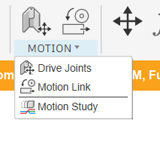
Gambar 13. Kelompok Motion dengan Drive Joints Motion Link dan Motion Study
Perintah | Tujuan penggunaan
Drive Joints | Mengatur nilai gerak yang diizinkan Joint, misalnya sudut putar atau jarak geser.
Motion Link | Menghubungkan gerak dua Joint berdasarkan nilai atau perbandingan yang ditentukan.
Motion Study | Menyusun perubahan nilai Joint pada beberapa langkah untuk meninjau gerak rakitan.

Membaca gerak melalui nilai yang terukur
1. Pilih Drive Joints melalui Motion atau menu klik kanan Joint.
2. Pilih Joint yang hendak digerakkan. Pastikan geraknya tidak terkunci.
3. Masukkan sudut untuk Revolute atau jarak untuk Slider sesuai pilihan dialog.
4. Ubah nilai secara bertahap sambil mengamati komponen lain yang terhubung.
5. Jika mekanisme gagal, telusuri hubungan dan geometri; jangan memaksa perpindahan komponen dengan Move/Copy.
Pada contoh piston, Joint poros utama Crankshaft menjadi masukan gerak. Piston dan Connecting Rod mengikuti hubungan rakitannya. Periksa seluruh mekanisme pada beberapa posisi, bukan hanya preview satu sambungan.

Motion Link dan Motion Study pada Rakitan

Motion Link untuk gerak yang saling terkait
Motion Link menghubungkan dua Joint yang telah tersedia. Pilih keduanya, tentukan gerak yang dihubungkan, isi nilai pembanding, lalu gunakan Reverse jika arahnya perlu dibalik. Misalnya, pada contoh dua poros berasio tetap, satu putaran dapat dihubungkan dengan dua putaran poros lain.
Motion Link bukan pendeteksi kontak gigi atau analisis gaya. Pada mekanisme piston, perpindahan piston terhadap sudut engkol tidak linier. Jangan mengganti hubungan batang penghubung dengan rasio putar–geser tetap hanya agar animasinya terlihat bergerak.

Motion Study untuk meninjau urutan posisi
Motion Study menyusun nilai Joint pada sejumlah langkah. Joint yang digunakan harus dapat bergerak dan hubungan rakitan perlu benar terlebih dahulu.
1. Pilih Motion Study pada kelompok Motion atau Assemble sesuai tampilan aplikasi.
2. Pilih Joint penggerak, misalnya Revolute pada poros utama.
3. Tambahkan langkah atau keyframe, lalu tentukan nilai sudut atau jarak yang dapat dicapai model.
4. Geser penunjuk langkah atau jalankan pemutaran untuk mengamati perubahan posisi.
5. Tinjau kecepatan serta mode pemutaran yang tersedia, kemudian simpan study untuk dibuka kembali.

Batas interpretasi hasil
Pada rantai piston, cukup gerakkan masukan yang diperlukan; memberi nilai paksa pada seluruh Joint dapat saling bertentangan. Motion Study meninjau kinematika, bukan membuktikan kekuatan, pembakaran, gesekan, atau kelayakan produksi.
Bila gerak berhenti tidak wajar, periksa Lock Motion, hubungan ganda, arah sumbu, serta ukuran part. Animate Joint hanya menampilkan satu sambungan; pemeriksaan mekanisme lengkap memerlukan konteks hubungan rakitan.

Pemeriksaan Gerak dan Geometri Rakitan
Pemeriksaan dasar memastikan komponen tetap berada pada hubungan yang dimaksud saat engkol digerakkan. Putaran crankshaft, ayunan connecting rod, dan perpindahan piston diamati sebagai satu mekanisme.

Gerak dalam konteks rakitan
1. Pilih Joint pada poros utama, lalu gunakan Drive Joint atau Drive Joints sesuai versi aplikasi untuk mengubah posisinya secara terukur.
2. Amati bahwa Cylinder Block tetap, piston bergeser pada sumbunya, dan connecting rod mengikuti kedua sambungan putarnya.
3. Periksa beberapa posisi, termasuk daerah mendekati titik atas dan bawah. Hentikan bila komponen melompat atau hubungan gagal.
4. Gunakan Inspect > Interference pada komponen yang relevan untuk memeriksa overlap pada posisi yang sedang dianalisis.
Animate Joint dapat memperlihatkan satu sambungan tanpa memperhitungkan semua hubungan lain. Untuk menilai mekanisme lengkap, gunakan penggerakan atau animasi dalam konteks hubungan model, kemudian periksa posisi komponen yang terlibat.

Makna hasil pemeriksaan
Temuan | Penafsiran
Piston ikut berputar | Jenis Joint atau arah Slider perlu ditinjau.
Rakitan tidak bergerak | Periksa komponen yang terkunci, Joint ganda, serta ketidakcocokan geometri.
Interference terdeteksi | Catat pasangan, posisi gerak, dan bagian yang beririsan sebelum menentukan penyebab.
Tidak ada interference pada satu posisi | Kesimpulan berlaku untuk konfigurasi yang diuji, bukan seluruh lintasan gerak.
Gerak ideal tidak otomatis memeriksa beban, gesekan, pelumasan, atau kekuatan. Nilai batas gerak ditetapkan dari rancangan yang tersedia, bukan angka perkiraan untuk membuat animasi tampak lancar.

Revisi Model dan Pengelolaan Berkas

Pemeriksaan yang dapat ditelusuri
Gunakan Inspect > Measure untuk membaca diameter, jarak, atau sudut pada geometri yang dipilih. Bedakan jarak antarpusat, jarak antarmuka, dan jarak terdekat. Jika salah satu ukuran belum sesuai, ubah sketch atau fitur pembentuknya pada file part.
Gejala | Bagian yang ditelusuri
Profil tidak dapat diekstrusi | Celah, garis ganda, batas area, atau geometri Construction.
Extrude menghasilkan body terpisah | Operasi New Body/Join dan perpotongan volume.
Mirror salah arah atau gagal | Objek Features/Bodies, bidang cermin, dan fitur sumber.
Fillet atau Chamfer gagal | Tepi yang dipilih, radius/jarak, dan ruang material.
Part tidak muncul sebagai komponen | Cara memasukkan file dan struktur Browser.
Joint salah posisi atau terkunci | Pasangan komponen, Joint Origin, alignment, serta hubungan lain.
Assembly berubah setelah part direvisi | Versi komponen berreferensi dan perubahan geometri acuannya.

File part dan referensi assembly
Simpan kelima part serta assembly pada lokasi proyek yang mudah dikenali. Komponen eksternal mereferensikan desain sumber, sehingga perubahan part perlu ditinjau pada assembly. Periksa pemberitahuan pembaruan dan bentuk akhir setelah referensi diperbarui.
Desain native mempertahankan informasi yang diperlukan untuk penyuntingan. Ekspor assembly beserta referensinya memakai format arsip yang didukung, misalnya .f3z untuk rakitan dengan komponen eksternal bila tersedia. Satu berkas .f3d atau tangkapan layar belum tentu memuat seluruh dependensi assembly.
Buka ulang hasil simpan untuk memeriksa kelengkapan. Dokumentasi sebaiknya menunjukkan nama komponen, fitur penting, hasil ukur, dan posisi gerak yang diperiksa sehingga revisi dapat dilacak.

Glosarium
Istilah | Pengertian
Part | Benda tunggal yang menjadi bagian suatu rakitan.
Sketch | Geometri pada bidang kerja yang mendasari fitur.
Constraint | Hubungan yang mengendalikan bentuk atau posisi geometri.
Profile | Area atau geometri yang dipilih untuk membentuk fitur.
Extrude | Pembentukan kedalaman atau potongan dari profil.
Offset Plane | Bidang acuan sejajar pada jarak tertentu.
Mirror | Penggandaan simetris terhadap garis atau bidang acuan.
Fillet | Pembulatan pertemuan tepi sesuai radius.
Chamfer | Pemotongan miring pada pertemuan permukaan.
Body | Geometri solid atau permukaan di dalam desain.
Component | Wadah desain part yang dapat memiliki hubungan assembly.
Assembly | Susunan beberapa komponen dengan hubungan tertentu.
Joint Origin | Titik dan orientasi acuan sambungan.
Rigid Joint | Hubungan yang meniadakan gerak relatif.
Revolute Joint | Hubungan yang mengizinkan satu putaran.
Slider Joint | Hubungan yang mengizinkan satu perpindahan lurus.
Eksentrisitas | Jarak antara sumbu utama dan sumbu pena engkol.
Interference | Tumpang tindih volume pada konfigurasi yang diperiksa.
Timeline | Riwayat fitur yang membantu penelusuran dan revisi.

Sumber Materi

Acuan gambar dan ruang lingkup
ATP TFLM Perancangan Kelas XI, enam pertemuan dalam dua siklus. Ruang lingkup Siklus 4: pemodelan Cylinder Block, Piston Head, Pin, Connecting Rod, Crankshaft, dan assembly piston.
Mahardhika, Hendra. 2026. Jobsheet Siklus 4 Assembly Piston. SMK Muhammadiyah 3 Yogyakarta. Gambar ilustrasi diambil dari gambar rakitan serta kelima gambar part pada jobsheet, dengan ukuran sumber dipertahankan.

Dokumentasi Autodesk Fusion
Extrude pada solid
Membuat Offset Plane
Mirror terhadap bidang
Fillet dan pembulatan tepi
Pengaturan Chamfer
Membuat dan menyimpan desain
Component dan komponen eksternal
Insert Component
Membuat Joint
Jenis Joint
Ground To Parent dan Pin
Mengubah dan menggerakkan Joint
Pemeriksaan Interference
Dokumentasi fitur ditinjau pada 21 Oktober 2026. Nama kelompok menu dapat berbeda menurut jenis desain dan versi aplikasi. Gambar kerja tetap menjadi acuan bentuk, ukuran, dan batas bagian yang dimodelkan.

Referensi Perintah Autodesk Fusion
Rujukan fungsi menu berasal dari Autodesk Fusion Help dan Autodesk Learn. Tautan berikut dapat dibuka pada versi digital; nama kelompok menu dapat berbeda menurut jenis desain dan versi.

Komponen dan penyisipan desain
Autodesk Fusion Help — Components
Autodesk Fusion Help — Insert tools
Autodesk Fusion Help — Duplicate With Joints
Autodesk Fusion Help — Press Pull
Autodesk Fusion Help — Change Parameters

Constraint dan sambungan
Autodesk Fusion Help — Assembly relationships
Autodesk Fusion Help — Assembly Constraints
Autodesk Fusion Help — Constraints reference
Autodesk Fusion Help — Joint types
Autodesk Fusion Help — Joint origins
Autodesk Fusion Help — As-built joints
Autodesk Fusion Help — Rigid groups

Penggerakan dan pemeriksaan mekanisme
Autodesk Fusion Help — Drive Joints reference
Autodesk Fusion Help — Edit joints
Autodesk Fusion Help — Motion Link reference
Autodesk Learn — Create realistic motion in assemblies
Ilustrasi menunjukkan contoh susunan menu Autodesk Fusion. Data ukuran tetap mengacu pada gambar kerja. Dokumentasi ditinjau 21 Oktober 2026.

